Przed-przewodnik w tekście łatwym do czytania

Festiwal Pięknej Książki - 16.09.2023
Spis treści
Co to jest Festiwal Pięknej Książki? 1
Jak dojechać na festiwal? 1
Opis budynku biblioteki 3
Wejście na festiwal 4
Harmonogram festiwalu 5
Kiermasz pięknych książek 5
Wydarzenia na scenie 6
Warsztaty dla dzieci 7
Animacje 7
Wydarzenia na sali widowiskowej 7
Wydarzenia w Multicentrum 8
Wystawy towarzyszące 10
Strefa odpoczynku 11
Dostępność 12
Kontakt 12

Co to jest Festiwal Pięknej Książki?
Festiwal Pięknej Książki to wydarzenia związane z literaturą organizowane w bibliotece.
Na festiwalu znajdziesz stoiska wydawnictw, które prezentują swoje książki, spotkasz się z autorami, ilustratorami, weźmiesz udział w warsztatach, obejrzysz wystawy i przedstawienia, posłuchasz koncertów.

Jak dojechać na festiwal?
Festiwal odbywa się w Bibliotece Publicznej w Piasecznie przy ulicy Jana Pawła II 55 (Centrum Edukacyjno-Multimedialne).
Do biblioteki możesz dojść ulicą Jana Pawła II lub ulicą Żytnią.
Na festiwal dojedziesz autobusem numer 710. Wysiądź na przystanku: Targowisko. Gdy wyjdziesz z autobusu, kieruj się w prawo do pasów, potem w prawo do kolejnych pasów. Na wprost będzie budynek biblioteki. Przejdź przez parking. Na środku budynku znajdziesz wejście.
Do biblioteki możesz dojechać samochodem ulicą Jana Pawła II. Przed biblioteką jest szeroki parking, w tym 1 miejsce parkingowe dla osób z niepełnosprawnościami.
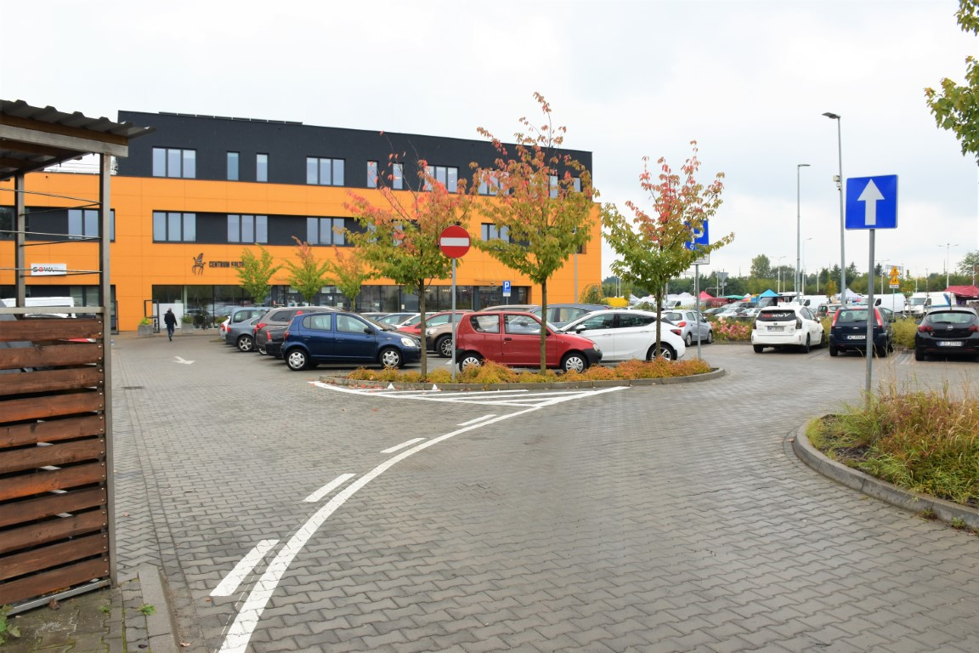
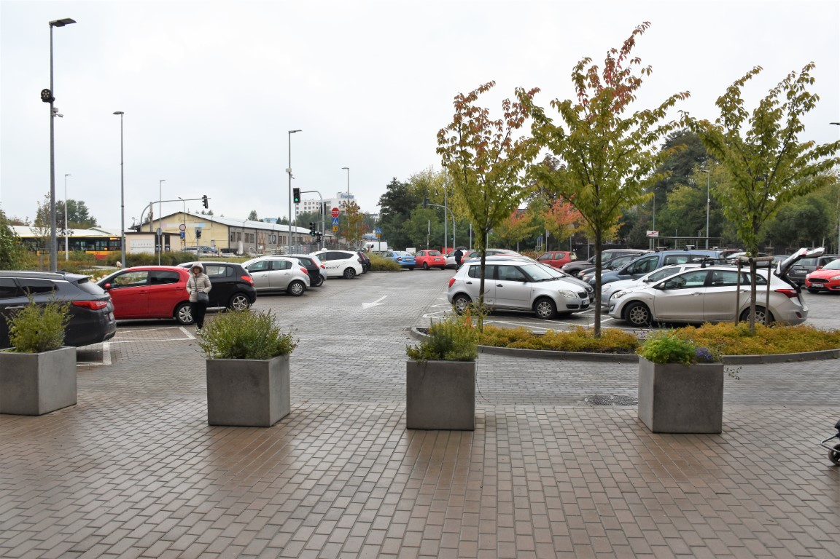

Opis budynku biblioteki
Budynek biblioteki jest żółto-czarny. Na środku są przeszklone drzwi, są 2 wejścia.
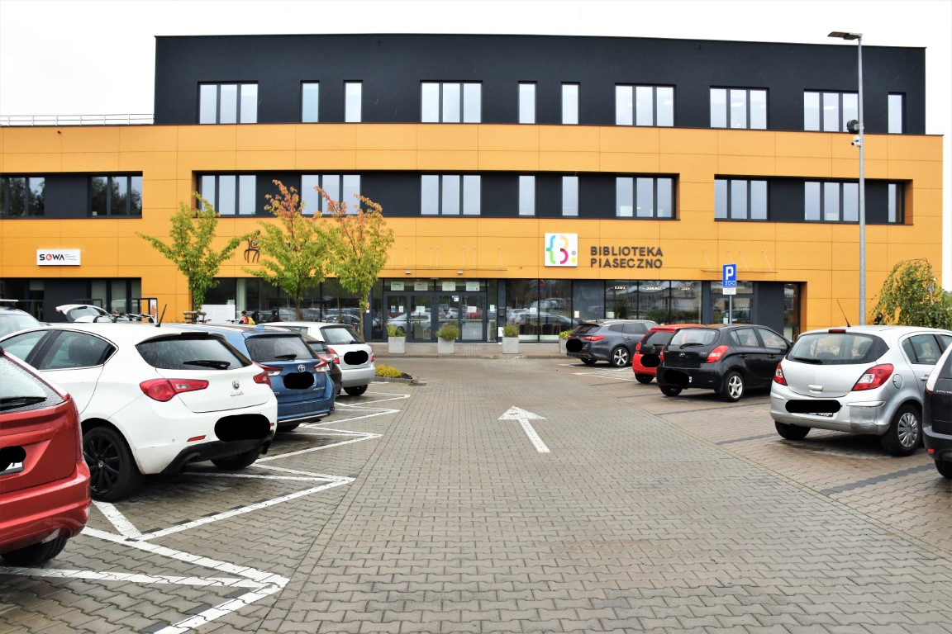
Po wejściu do biblioteki kieruj się delikatnie w lewo. Omiń szklaną ścianę. Przejdź obok schodów, idź prosto, a dojdziesz do sali gimnastycznej, gdzie odbywa się festiwal.
Możesz skorzystać z szatni. Szatnia będzie po prawej stronie, blisko sali gimnastycznej.
Toalety znajdziesz przy schodach po lewej i prawej stronie budynku.
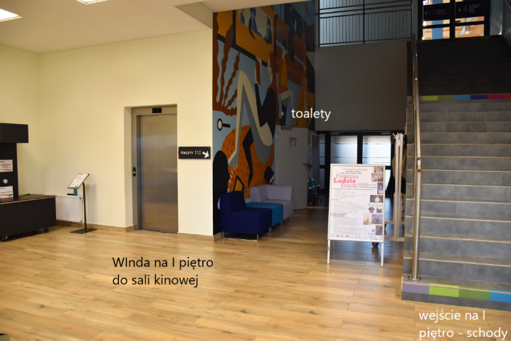
Zdjęcie obrazujące wejście na halę główną festiwalu oraz dojście do toalety, windy i na schody na I piętno.

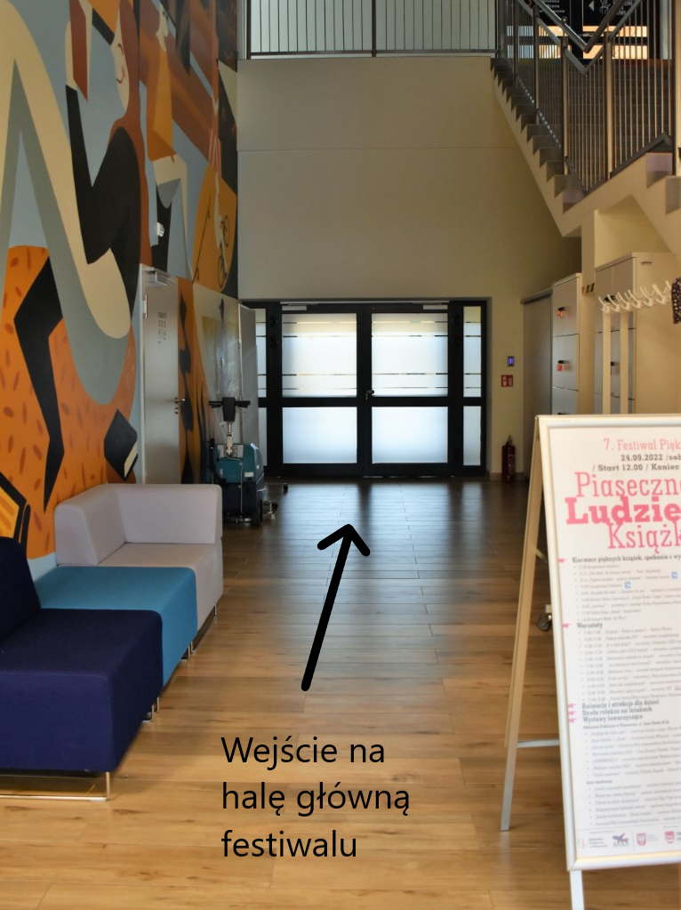
Wejście na halę główną festiwalu
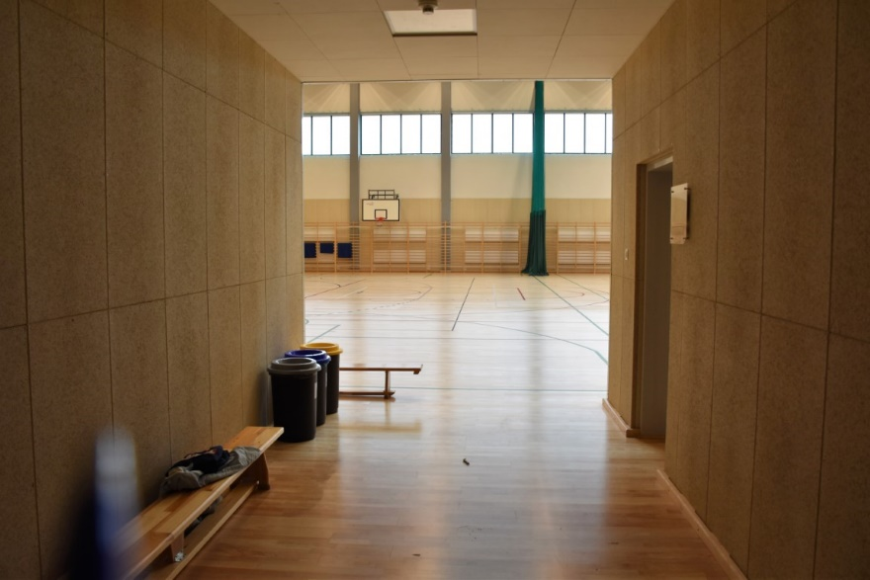
Wejście na halę główną festiwalu

Wejście na festiwal
Festiwal jest bezpłatny, nie ma biletów.
Na parterze, po lewej stronie przy sekretariacie znajdziesz stanowisko festiwalowe, gdzie dostaniesz papierową bransoletkę.

Harmonogram festiwalu
Festiwal odbywa się w sobotę 16.09.2023 roku w godzinach 12.00-19.00.

Kiermasz pięknych książek
Na festiwalu spotkasz się z wydawcami. Po wejściu na salę gimnastyczną znajdziesz stoiska wydawnictw: Agnieszka Cubała Moje Książki, Amcma, Blue Bird, Dreams, Fundacja Polska galopem! – Urszula Kowalczuk, Jedyne Takie, Key4, Literówka, Mamania, Mazowiecki Instytut Kultury, Media Rodzina, Muzeum Archidiecezji Warszawskiej, Purple Book, Silver, Tandem, Tu Się Czyta, Widnokrąg, Zakamarki. O godzinie 12.00 odbędzie się prezentacja wydawców.
Na festiwalu znajdziesz też stoiska:
- Fundacji ARKA imienia Józefa Wilkonia
- Klubu Poszukiwaczy Słowa
- Stowarzyszenia Pisarzy Polskich
- Biblioteki – na stoisku w godzinach 12.00-17.00 odbędzie się premiera mobilnej gry o Powstaniu Styczniowym w powiecie piaseczyńskim “BRANKA 1863”. Grę zaprojektowała młodzież z naszej gminy przy współpracy z firmą GoodGames. Zabierz ze sobą telefon komórkowy. Na stoisku wykonasz też patriotyczne kotyliony.
- Muzeum Kaset – na stoisku obejrzysz wystawę audio-video, dowiesz się ciekawostek, weźmiesz udział w konkursie z nagrodami, ułożysz domino z kaset magnetofonowych
- Stowarzyszenie PoMocny Sztab – stoisko poświęcone pierwszej pomocy – porozmawiasz z ratownikami, poćwiczysz na fantomach

Wydarzenia na scenie
Wydarzenia odbywają się na sali gimnastycznej.

12.00 – rozpoczęcie 8. Festiwalu Pięknej Książki i przedstawienie wystawców
13.00 – „Książka dla dzieci – wyzwanie dla dorosłych” Spotkanie dla rodzin z elementami warsztatu poprowadzi pisarka Lidia Iwanowska-Szymańska, autorka „Naszej małej mamy”
13.30 – Ekspresowy kurs ilustracji – spotkanie z ilustratorką Marianną Oklejak
14.00 – Oficjalne otwarcie festiwalu
14.15 – Rozmowa o Muzeum Sztuki Współczesnej Józefa Wilkonia w Piasecznie
14.30 – Premiera książki o historii sztandaru szkoły Platerówki
Spotkasz się z Ireną Praczówną-Krowicką, autorką książki o historii sztandaru szkoły im. Emilii Plater w Zalesiu Dolnym
14.45 – Dokumentujemy historię Zalesia Dolnego
Posłuchasz rozmowy o zbieraniu materiałów do “Albumu na stulecie Zalesia Dolnego” inicjatywie ze Stanisławem Maliszewskim
15.00 – „Nagle, w głębi lasu”
Posłuchasz opowieści Beaty Frankowskiej na motywach baśni Amosa Oza z aranżacją muzyczną Sebastiana Krajewskiego

15.45 – Aleksandra Prykowska o książce “Łączniczka Zośki. Wspomnienia Danuty Rossman”
16.00 – Spotkanie z aktorką i wokalistką Katarzyną Żak
17.00 – “Wolność’44”, “Piaseczno’44” – powstanie warszawskie i jego piaseczyńskie wątki
Posłuchasz historii związanej z powstaniem warszawskim. Spotkanie autorskie z Agnieszką Cubałą poprowadzi dziennikarz Michał Olszański. W rozmowie uczestniczyć będzie burmistrz Piaseczna Daniel Putkiewicz.

Warsztaty dla dzieci
Warsztaty odbywają się na sali gimnastycznej w godzinach 13.00-16.00.
Biblioteka zaprasza na warsztaty “Zakładki decoupage”

Centrum Kultury zaprasza na warsztaty:
- “Bajkowy bohater” – warsztaty z rysunku pastelami na czarnym papierze
- “Ceramiczna książeczka” – warsztaty z gliną samoutwardzalną
- “W świecie Bolka i Lolka” – warsztaty komiksowe Do It Yourself (Zrób to sam)
- “Zwierzo-zakładki” – warsztaty z tworzenia zakładek z szarego papieru

Animacje
- 15.00-18.00 – fotobudka
- 13.00-16.00 – malowanie buziek
- wspólne malowanie kartonowych domków 3D

Wydarzenia na sali widowiskowej

12.30 – Koncert „Artur Gotz dzieciom. Bajki i piosenki” Posłuchasz piosenek z muzyką Artura Gotza oraz tekstami Marty Fox
14.00 – Turniej Jednego Wiersza
Posłuchasz utworów poetyckich wybranych przez komisję konkursową
18.00 – Koncert trio Solo Tres
Posłuchasz koncertu muzyki latynoamerykańskiej

Wydarzenia w Multicentrum
12.00-14.00 – Festiwal Gier Planszowych
Możesz zagrać z bliskimi w planszówki

10.00-17.00 – Turniej Warhammer 40000
- Chcesz zagrać w Warhammer 40000, zgłoś się tutaj: wargamingbastion@gmail.com
- Możesz też obserwować turniej.

Festiwal Gier Planszowych oraz Turniej Warhammer 40000 odbywają się w sali Multicentrum. Na parterze kieruj się w delikatnie w prawo do windy. Wjedź na 1 piętro. Po wyjściu z windy kieruj się w prawo do końca korytarza. Po lewej stronie jest sala Multicentrum.

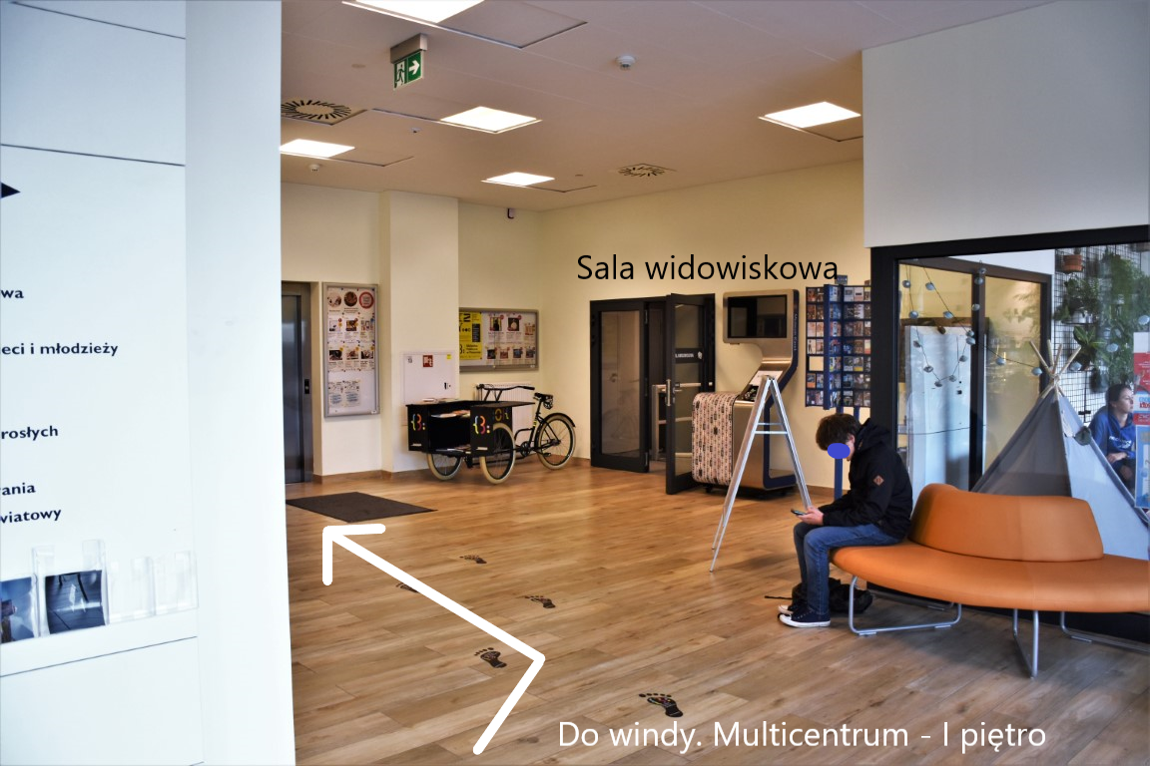
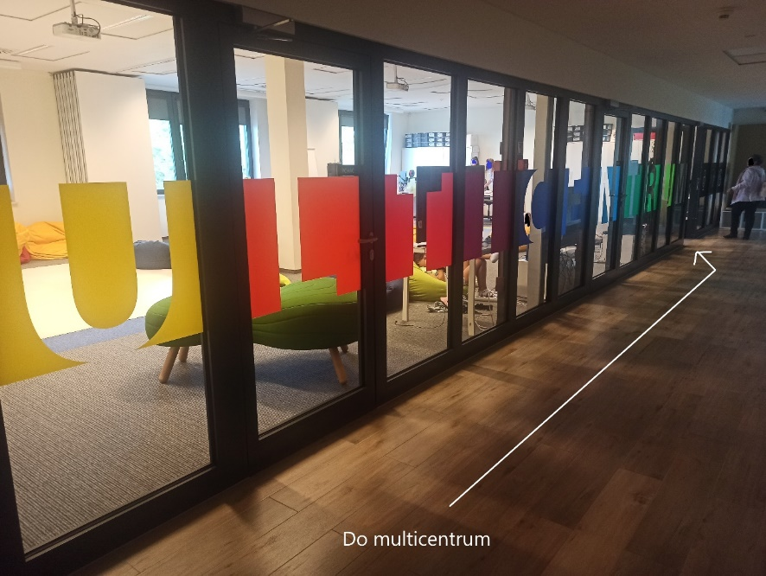

Strefa Odkrywania Wyobraźni i Aktywności (SOWA)
16.00-18.00 „Poznaj Strefę Odkrywania Wyobraźni i Aktywności” – wejście bezpłatne
Na parterze przy drzwiach wejściowych kieruj się delikatnie w lewo. Omiń szklaną ścianę. Po lewej stronie znajdziesz Strefę Odkrywania Wyobraźni i Aktywności.
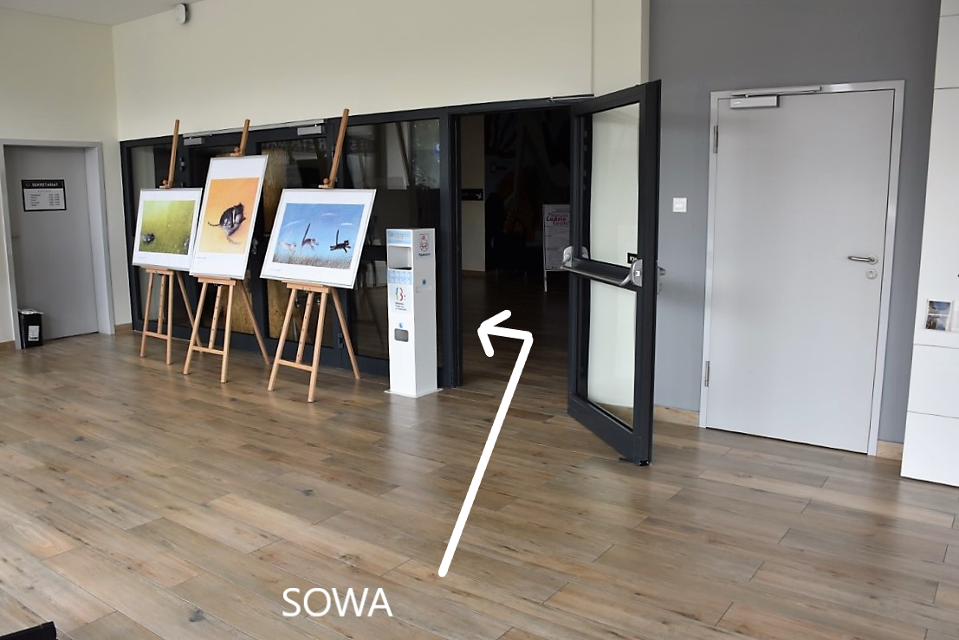
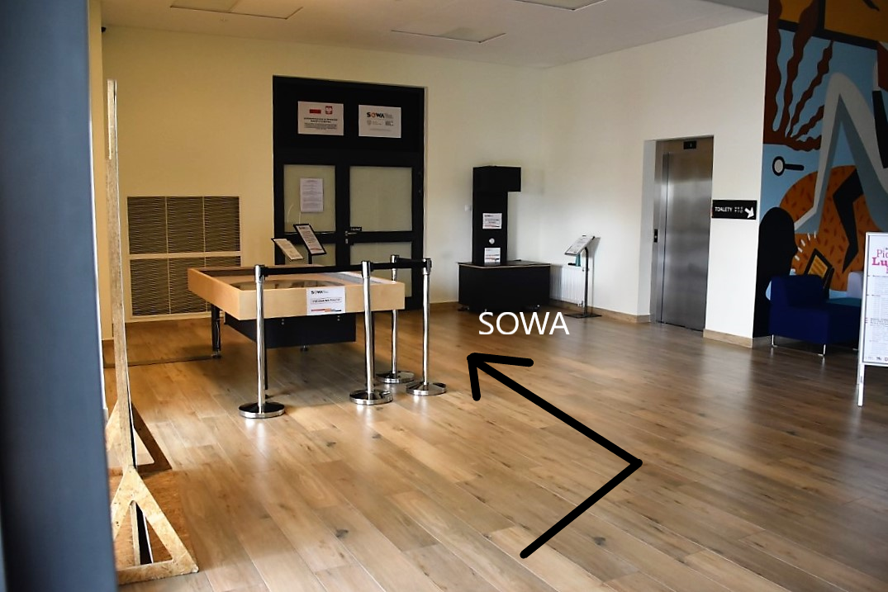

Wystawy towarzyszące

„Trzy, cztery i sześć kruków” – wystawa ilustracji Marii Ekier – sala widowiskowa
Na parterze przy drzwiach wejściowych kieruj się w delikatnie w prawo do sali widowiskowej. Na wystawie obejrzysz ilustracje Marii Ekier.

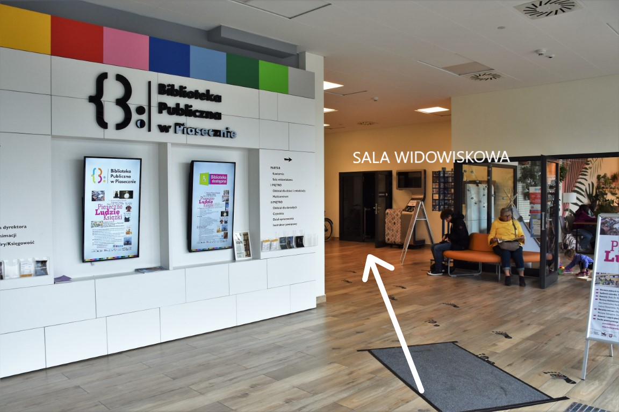

„Przygody Koziołka Matołka – wybór kadrów z przedwojennych wydań” – przygotowanie Muzeum Karykatury w Warszawie – przestrzeń w holu na parterze
Wystawę obejrzysz w holu, po wejściu do budynku biblioteki.
Ilustracje Stepana Zavrela – korytarz na 1 piętrze
Na parterze przy drzwiach wejściowych kieruj się w delikatnie w prawo do windy. Wjedź na 1 piętro. Po wyjściu z windy kieruj się w prawo. Wzdłuż korytarza znajdziesz wystawę na ścianie po prawo.
Możesz też wejść schodami, które znajdziesz za windą.

„Baśń o rumaku zaklętym” Bolesława Leśmiana – ilustracje Józefa Wilkonia – wystawa plenerowa
Wystawę obejrzysz przed biblioteką na stojakach po lewej stronie budynku.
„Górskie opowieści. Szlakiem gawęd o przyrodzie” – ilustracje Elżbiety Żaczek do książki – sala szkoleniowa
Na parterze przy drzwiach wejściowych kieruj się delikatnie w lewo. Omiń szklaną ścianę. Kieruj się w delikatnie w lewo do windy. Wjedź na 1 piętro. Po wyjściu z windy kieruj się prosto. Po wyjściu na korytarz, skręć w lewo. Idź prosto. Następnie skręć w prawo. W 2 sali obejrzysz ilustracje Elżbiety Żaczek.
Możesz też wejść schodami, które znajdziesz za windą.

Strefa odpoczynku
Możesz skorzystać ze strefy relaksu – odpocząć na leżakach oraz znaleźć książkę na bookcrossingu – miejsce, skąd możesz wziąć książkę za darmo.

Dostępność
Przy scenie na sali gimnastycznej oraz w sali widowiskowej znajdziesz strefę z pętlą indukcyjną.

Kontakt
Jeśli masz pytania, zadzwoń do nas pod numer telefonu tel. (22) 484 21 52. Odpowiemy na Twoje pytania.

Biblioteka Publiczna w Piasecznie
ul. Jana Pawła II 55
05-500 Piaseczno
www.biblioteka-piaseczno.pl

Festiwal Pięknej Książki organizuje Biblioteka Publiczna w Piasecznie i Fundacja „ARKA” im. Józefa Wilkonia.
Patroni honorowi: Marszałek Województwa Mazowieckiego, Starosta Powiatu Piaseczyńskiego, Burmistrz Miasta i Gminy Piaseczno

Autor tekstu: Anna Wysocka
Autor zdjęć: Izabela Rególska
Piaseczno 2023

